**CRIANDO UM ORGANIZADOR DE DECLARAÇÃO DE IMPOSTO DE RENDA**

INTRODUÇÃO – OK

MENU - OK

MENU ITENS - OK

CRIANDO UMA FUNÇÃO DE EXCEL – OK

Alt+f11 – Abre o editor de Macros (Modo Desenvolvedor)

FORMULÁRIO TITULAR – OK

FORMATAÇÕES PERSONALIZADAS

Personalizando CPF no Excel

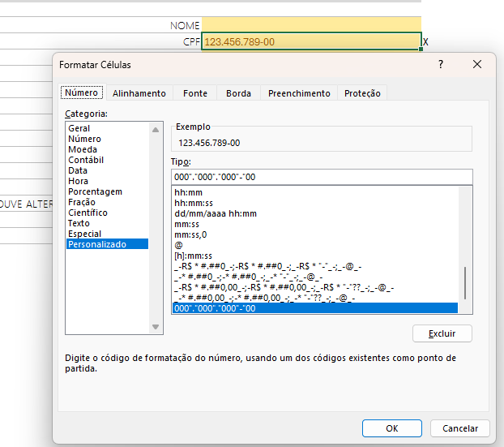

Personalizando CEP

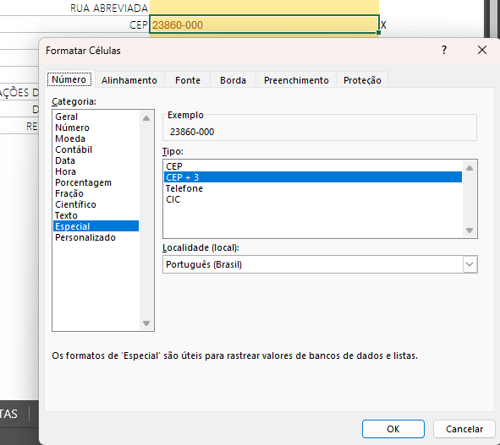

Personalizando telefone

TELA DE INFORMES - ok

Lembrando tecla Windows + . abre a janela para inserir emoji ✌️